Όνομα: ____________________________________ Συγκρότημα: _________ Ημερομηνία: _______________

**Εργαστήριο Ανατομίας και Ιστολογίας: Ανατομία φτερού κοτόπουλου**

**Στόχοι:**

Στο τέλος της εργαστηριακής άσκησης οι μαθητές θα πρέπει να είναι σε θέση:

* να συσχετίζουν τη μυϊκή δομή ενός φτερού κοτόπουλου με αυτή ενός ανθρώπινου βραχίονα
* να αναγνωρίζουν τους σκελετικούς μύες και τη λειτουργία τους.
* να αναγνωρίζουν και να περιγράφουν τη λειτουργία ενός τένοντα.
* να αναγνωρίζουν και να περιγράφουν τη λειτουργία του χόνδρου που βρίσκεται σε μια άρθρωση.
* να αναγνωρίζουν και να περιγράφουν τη λειτουργία του μυελού των οστών.

**Υλικά**

Φτερούγες κοτόπουλου

γάντια

Ψαλίδι

Δίσκος ανατομής

Χαρτί κουζίνας

Υγρό σαπούνι χεριών

**Εισαγωγή**

Μια άψητη φτερούγα κοτόπουλου είναι ιδανική για μελέτη ανατομίας και ιστολογίας και είναι εντυπωσιακά παρόμοια με το ανθρώπινο χέρι. Ελέγξτε τα παρακάτω διαγράμματα πριν απαντήσετε στις προεργαστηριακές ερωτήσεις.

 

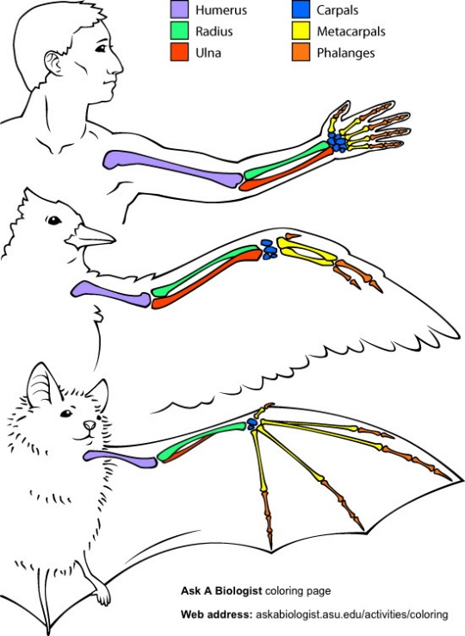

**Προ-εργαστηριακές ερωτήσεις**

1.Τι τύποι οργάνων είναι το βραχιόνιο, η κερκίδα και η ωλένη;

…………………………………………………………………

2. Σε ποιο σύστημα σώματος ανήκουν τα όργανα που αναφέρονται στο ερώτημα 1;

…………………………………………………………………………………………………………………..

3. Η άρθρωση του ώμου και η άρθρωση του αγκώνα επισημαίνονται στο διάγραμμα. Για να γίνει κίνηση σε αυτές τις αρθρώσεις, το οργανικό σύστημα που προσδιορίσατε στο ερώτημα 2 με ποιο άλλο σύστημα πρέπει να συνεργάζεται;

…………………………………………………………………………………………………………………………………………………**ΠΡΟΕΙΔΟΠΟΙΗΣΗ ΑΣΦΑΛΕΙΑΣ**

**Το ωμό κοτόπουλο είναι πηγή βακτηρίων. ΜΗΝ αφήνετε το ωμό κοτόπουλο να αγγίξει τα ρούχα, τα προσωπικά σας αντικείμενα, τα εργαστηριακά φυλλάδια ή στυλό και μολύβια. Όταν τελειώσει η εργαστηριακή άσκηση θα πρέπει όλοι να πλύνετε καλά τα χέρια σας και τα υλικά ανατομής με σαπούνι και νερό, ενώ θα καθαρίσουμε και τα θρανία με απολυμαντικό.**

**Πριν την ανατομία της φτερούγας μπορείτε να παρακολουθήσετε το παρακάτω βίντεο.**

[**https://www.youtube.com/watch?v=T369i2kJNJE**](https://www.youtube.com/watch?v=T369i2kJNJE)

**Διαδικασία:**

1. Παρατηρήστε τη φτερούγα κοτόπουλου που σας δόθηκε. Η φτερούγα κοτόπουλου που λάβατε θα ήταν στη δεξιά ή στην αριστερή πλευρά του κοτόπουλου;

2. Παρατηρήστε το δέρμα που καλύπτει το εξωτερικό του φτερού. Τι στοιχεία βλέπετε ότι το δέρμα ήταν καλυμμένο με φτερά;

……………………………………………………………………………………………………………….

3. Αφαιρέστε προσεκτικά το δέρμα με το ψαλίδι, αποφεύγοντας να καταστρέψετε τις δομές από κάτω του. Αυτό δεν θα είναι εύκολο, οπότε προχωρήστε αργά και κάντε υπομονή**! Συνιστώ να ξεκινήσετε από την πλευρά του φτερού με το λιγότερο «κρέας».** Παρατηρήστε την πολύ λεπτή, ελαστική μεμβράνη που συγκρατεί το δέρμα οι μύες.

4. Βρείτε τον **λιπώδη ιστό**, ο οποίος είναι σβολιασμένος και κίτρινος. Ο λιπώδης ιστός βοηθά έναν οργανισμό να διατηρεί τη θερμότητα και παρέχει αντικραδασμική προστασία καθώς και προστασία για άλλους ιστούς και όργανα του σώματος. Για αυτούς τους λόγους, το λίπος δεν βρίσκεται μόνο κάτω από το δέρμα αλλά και γύρω από σημαντικά εσωτερικά όργανα.

5. Εντοπίστε ένα **αιμοφόρο αγγείο**. Τα αιμοφόρα αγγεία είναι λεπτοί, καφέ-κόκκινοι σωλήνες που μπορείτε να δείτε πάνω στην επιφάνεια των μυών (οι δέσμες των ροζ ιστών).

6. Βρείτε ένα **νεύρο**, το οποίο είναι μια λεπτή, λευκή, κάπως δυνατή «χορδή» που συχνά θα βρείτε να «τρέχει» δίπλα στα αιμοφόρα αγγεία.

7. Για να έχετε καλύτερη εικόνα των μυών, αφαιρέστε όσο το δυνατόν περισσότερο λιπώδη ιστό χωρίς να κόψετε άλλα όργανα.

8. Σηκώστε τη φτερούγα κοτόπουλου από την άρθρωση των ώμων και **τραβήξτε τους διάφορους μύες**. Δείτε αν μπορείτε να βρείτε μύες που λυγίζουν το φτερό στην άρθρωση του αγκώνα και στην άρθρωση του καρπού.

9. Χρησιμοποιήστε το δάχτυλό σας για να διαχωρίσετε τους μύες μεταξύ τους. Κάθε μυς είναι η δική του δέσμη. Βρείτε τον **λεπτό, σκληρό, ασημί-λευκό ιστό** που συνδέει αυτούς τους μύες με τα οστά. **Αυτά είναι οι τένοντες**.

10.Βρείτε τις **αρθρώσεις** στο φτερό. Σε κάθε άρθρωση θα υπάρχει ένα **στρώμα χόνδρου**. Ο χόνδρος είναι πυκνός, ελαφρώς ελαστικός ιστός που έχει συνήθως **μαργαριταρένιο-λευκό χρώμα**. Νιώστε την υφή του χόνδρου μέσα στις αρθρώσεις.

11. Τώρα **εντοπίστε έναν σύνδεσμο** βρίσκοντας τον σκληρό λευκό ιστό που συγκρατεί δύο οστά μαζί σε άρθρωση. Σε τι διαφέρει αυτός ο ιστός από αυτόν ενός τένοντα;

12. Αφαιρέστε προσεκτικά τον μυ από τα οστά. Εξετάστε τις αρθρώσεις και μετά διαχωρίστε τα οστά στις αρθρώσεις. **Ξύστε την επιφάνεια ενός οστού** και προσπαθήστε να ξεκολλήσετε ένα πολύ λεπτό, διαυγές κάλυμμα. Αυτό το κάλυμμα ονομάζεται **περιόστεο** (περί σημαίνει έξω· όστεου σημαίνει κόκκαλο).

Αυτή η μεμβράνη διοχετεύει θρεπτικά συστατικά μέσα και έξω από το οστό.

13. Σπάστε προσεκτικά ένα κόκκαλο στη μέση. Οποιοδήποτε μαλακό, κόκκινο υλικό είναι **ο μυελός των οστών**, που παράγει κύτταρα του αίματος.

***ΕΡΓΑΣΙΑ: Παρατηρήσεις και Ανάλυση***

*Καταγράψτε τις παρατηρήσεις σας και το είδος ιστού στον οποίο ανήκουν, για τις δομές που είναι* ***με έντονα μαύρα γράμματα*** *στον πίνακα. Μπορείτε να ανατρέξετε και σε άλλες πηγές: (Βιολογία Α λυκείου 1ο κεφάλαιο)*

|  |  |  |
| --- | --- | --- |
| **Δομή** | **Παρατηρήσεις (πχ. Θέση, χρώμα, υφή κλπ..)** | **Τύπος Ιστού** |
| **δέρμα** |  |  |
| Λίπος |  |  |
| **Μύες** |  |  |
| **Τένοντες** |  |  |
| **Χόνδρος** |  |  |
| **Αιμοφόρα αγγεία** |  |  |
| νεύρα |  |  |
| Σύνδεσμοι |  |  |
| Περιόστεο |  |  |
| **Μυελός των οστών** |  |  |